Môn GDTC - lớp 5
ÔN TẬP BÀI TẬP THỂ DỤC (1 tiết)
Thời gian thực hiện: 24/11/2024 – 28/11/2024
I. Yêu cầu cần đạt
1. Kiến thức, kỹ năng
- Biết cách thực hiện các động tác bài tập thể dục đã học với hoa.
2. Năng lực
- Thực hiện được các động tác bài tập thể dục đã học với hoa.
- Bước đầu vận dụng được bài bài tập thể dục với hoa vào hoạt động tập thể.
- Biết điều khiển tổ, nhóm tập luyện.
- Hoàn thành lượng vận động của bài tập.
3. Phẩm chất
- Có trách nhiệm với tập thể, tự giác, tích cực và có ý thức giúp đỡ bạn trong tập luyện.
II. Thiết bị dạy học và học liệu
- Giáo viên chuẩn bị: Trang phục thể thao, còi, bóng phục vụ trò chơi.
- Học sinh chuẩn bị: Giày thể thao, trang phục thể thao,
III. Tiến trình dạy học
Nội dung | LV Đ |  | Phương pháp, tổ chức và yêu cầu
Nội dung | TG | SL | Hoạt động GV | Hoạt động HS
I. Hoạt động mở đầu  1. Nhận lớp  2. Khởi động  - Chạy nhẹ nhàng 1 vòng quanh sân tập.  - Xoay các khớp cổ tay, cổ chân, vai, hông, gối,...  - Kéo dãn cơ  3. Trò chơi  - Trò chơi “Chiếc giày còn lại”.  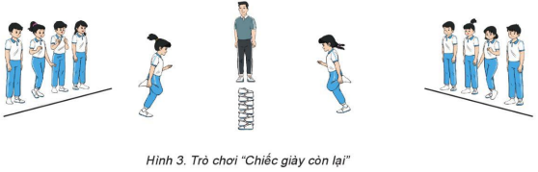  II. Hoạt động hình thành kiến thức  - Ôn tập bài tập thể dục với hoa  III. Hoạt động luyện tập.  1. Tập luyện:  - Tập đồng loạt  - Tập theo tổ nhóm  - Tập theo cặp đôi  - Thi đua giữa các tổ  2. Trò chơi “Tránh bóng”  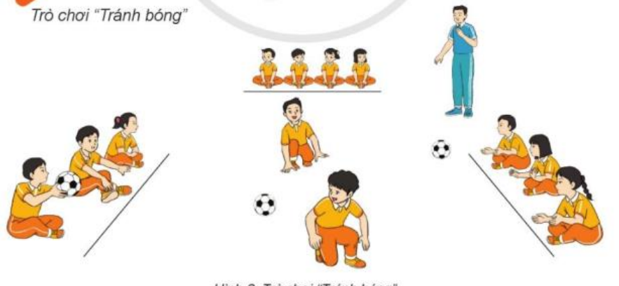  3. Thả lỏng  - Thả lỏng cơ toàn thân.  IV. Hoạt động vận dụng  - Nhận xét, đánh giá chung của buổi học.  - Vận dụng: Hướng dẫn tập luyện ngoại khoá, vận dụng kiến thức vào thực tiễn.  - Hướng dẫn HS tự ôn ở nhà  - Xuống lớp | 5-7’  5-7’  10-15’  4-6’ | 2lx8n  1-2L  2-3L  2-3L  1-2L | - GV nhận lớp, thăm hỏi sức khỏe học sinh, phổ biến nội dung, yêu cầu giờ học.  - GV di chuyển và quan sát, chỉ dẫn cho HS thực hiện.  - Gv tổ chức Hs chơi trò chơi.  - GV nhắc nhở, lưu ý khi thực hiện kĩ thuật động tác.  - Gv hô nhịp 1 lần và giao cán sự lớp hô.  - Hs tập theo Gv.  - Gv quan sát, sửa sai cho Hs.  - Yêu cầu Tổ trưởng cho các bạn luyện tập theo khu vực.  - Gv quan sát, uốn nắn, sửa sai cho Hs.  - GV tổ chức cho HS tập theo cặp đôi.  - Gv quan sát, uốn nắn, sửa sai cho HS.  - GV tổ chức cho HS thi đua giữa các tổ.  - GV và HS nhận xét đánh giá tuyên dương.  - GV nêu tên trò chơi, phổ biến luật chơi, cách chơi.  - Cùng hs nhắc lại luật chơi và cách chơi.  - Cho Hs chơi thử.  - Tổ chức cho Hs chơi.  - GV tổ chức cho HS thả lỏng, hồi tĩnh.  - Nhận xét kết quả, ý thức, thái độ học của hs.  - Đặt các câu hỏi kiểm tra, đánh giá mức độ tiếp thu kiến thức của HS.  - VN ôn lại bài và chuẩn bị bài sau. |                                                                                                                                                                                                                                                                                                                                                                                                                                                                                                                                                                                                                                     Đội hình nhận lớp           - Cán sự tập trung lớp, điểm số, báo cáo sĩ số, tình hình lớp cho GV.  Đội hình khởi động                  - HS khởi động theo hướng dẫn của GV.  - Hs chơi đúng luật, nhiệt tình sôi nổi và đảm bảo an toàn.  Đội hình quan sát         - HS lắng nghe.  ĐHTL đồng loạt          - HS tập theo hướng dẫn của GV.  ĐHTL theo nhóm               ĐHTL theo cặp đôi              - Hs thay phiên nhau hô nhịp.  - Quan sát, nhận xét, giũp đỡ bạn sửa sai.  - Từng tổ lên thi đua - trình diễn.  - Hs nhắc lại luật chơi, cách chơi.  - Hs tiến hành chơi trò chơi dưới sự chỉ huy của Gv.  - Chơi trò đúng luật, nhiệt tình, sôi nổi và an toàn.  ĐH thả lỏng                         - HS thả lỏng theo hướng dẫn của GV.  ĐH vận dụng        - HS trả lời các câu hỏi.

IV. Điều chỉnh sau tiết dạy (nếu có)
……………………………………………………………………………………
……………………………………………………………………………………

TUẦN 12
Ngày dạy: 26/11/2024

KIỂM TRA BÀI TẬP THỂ DỤC
(1 tiết)
I. Yêu cầu cần đạt
1. Kiến thức, kỹ năng
- Biết cách thực hiện các động tác bài tập thể dục đã học với hoa.
2. Năng lực
- Thực hiện được các động tác bài tập thể dục đã học với hoa.
- Bước đầu vận dụng được bài bài tập thể dục với hoa vào hoạt động tập thể.
- Biết điều khiển tổ, nhóm tập luyện.
- Hoàn thành lượng vận động của bài tập.
3. Phẩm chất
- Có trách nhiệm với tập thể, tự giác, tích cực và có ý thức giúp đỡ bạn trong tập luyện.
II. Thiết bị dạy học và học liệu
- Giáo viên chuẩn bị: Trang phục thể thao, còi phục vụ trò chơi, bảng các tiêu chí và các yêu cầu cần đạt nội dung bài tập đã học.

CÁC TIÊU CHÍ ĐÁNH GIÁ
HOÀN THÀNH TỐT | - Thực hiện tốt VS cá nhân, đảm bảo an toàn trong tập luyện  - Biết quan sát tranh ảnh, động tác mẫu của giáo viên  - Thực hiện các động tác của bài tập thể dục đúng phương hướng và biên độ  - Tham gia tích cực các trò chơi vận động  - Hoàn thành tốt lượng vận động của bài tập  - Tích cực, trung thực trong tập luyện và hình thành thói quen tập luyện TDTT
HOÀN THÀNH | - Biết thực hiện VS cá nhân, đảm bảo an toàn trong tập luyện  - Bước đầu biết quan sát tranh ảnh, động tác mẫu của giáo viên  - Thực hiện được các động tác của bài tập thể dục  - Có tham gia các trò chơi vận động nhưng chưa tích cực  - Hoàn thành lượng vận động của bài tập  - Tích cực trong tập luyện và bước đầu hình thành thói quen tập luyện TDTT
CHƯA HOÀN THÀNH | - Chưa biết thực hiện VS cá nhân, đảm bảo an toàn trong tập luyện  - Chưa biết quan sát tranh ảnh, động tác mẫu của giáo viên  - Chưa thực hiện được bài tập thể dục  - Hạn chế tham gia các trò chơi vận động  - Chưa hoàn thành lượng vận động của bài tập  - Ý thức và tinh thần tập luyện chưa cao

- Học sinh chuẩn bị: Giày thể thao, trang phục thể thao,
III. Tiến trình dạy học
Nội dung | LV Đ |  | Phương pháp, tổ chức và yêu cầu
Nội dung | TG | SL | Hoạt động GV | Hoạt động HS
I. Hoạt động mở đầu  1. Nhận lớp  2. Khởi động  - Xoay các khớp cổ tay, cổ chân, vai, hông, gối,...  - Kéo dãn cơ  3. Trò chơi  - Trò chơi “Bịt mắt bắt dê”  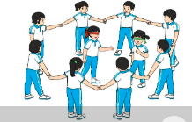  II. Hoạt động luyện tập  1. Ôn bài tập thể dục với hoa  2. Kiểm tra bài tập thể dục với hoa:  - Kiểm tra theo nhóm 3 đến 5 học sinh, Gv lựa chọn nội dung kiểm tra.  2. Thả lỏng  - Thả lỏng cơ toàn thân.  III. Hoạt động vận dụng  - Nhận xét, đánh giá chung của buổi học.  - Vận dụng: Hướng dẫn tập luyện ngoại khoá, vận dụng kiến thức vào thực tiễn.  - Hướng dẫn HS tự ôn ở nhà  - Xuống lớp | 5-7’  18-25’  4-6’ | 2lx8n  1-2L | - GV nhận lớp, thăm hỏi sức khỏe học sinh, phổ biến nội dung, yêu cầu giờ học.  - GV di chuyển và quan sát, chỉ dẫn cho HS thực hiện.  - Gv tổ chức Hs chơi trò chơi.  - Các tổ thực hiện luyện tập theo tổ dưới sự chỉ huy của cán sự.  - Lần lượt từng nhóm 3 đến 5 học sinh lên thực hiện.  - GV hô khẩu lệnh cho các tổ thực hiện.  - Chú ý cách thực hiện điểm số của hs.  - Sau khi các tổ thực hiện xong các nội dung Gv nhận xét chung phần tập luyện của cả lớp.  - Tuyên dương tổ có ý thức tập luyện tốt.  - GV tổ chức cho HS thả lỏng, hồi tĩnh.  - Nhận xét kết quả, ý thức, thái độ học của hs.  - Đặt các câu hỏi kiểm tra, đánh giá mức độ tiếp thu kiến thức của HS.  - VN ôn lại bài và chuẩn bị bài sau. |                                                                                                                                                                                                                                                                                                                                                                                                                                                                                                                                                                                                                                     Đội hình nhận lớp           - Cán sự tập trung lớp, điểm số, báo cáo sĩ số, tình hình lớp cho GV.  Đội hình khởi động          - HS khởi động theo hướng dẫn của GV.  - Hs chơi đúng luật, nhiệt tình sôi nổi và đảm bảo an toàn.  ĐH tập luyện theo tổ             - HS chú ý thực hiện theo khẩu lệnh.  - Lần lượt các nhóm lên kiểm tra theo khẩu lệnh của GV. Các học sinh còn lại quan sát, nhận xét.  - HS chú ý thực hiện theo khẩu lệnh.  Đội hình kiểm tra           ĐH thả lỏng                         - HS thả lỏng theo hướng dẫn của GV.  ĐH vận dụng       - HS trả lời các câu hỏi.

IV. Điều chỉnh sau tiết dạy (nếu có)
……………………………………………………………………………………
……………………………………………………………………………………

